Простая и контекстная фильтрация пакетов
  - Администрирование сетевых подсистем
Баранов Никита Дмитриевич
06.10.2026
Содержание

1. Введение
При настройке межсетевого экрана недостаточно решить, какие порты открыть. Необходимо определить, какие узлы могут начинать обмен и какие ответы следует пропускать. Пакет с исходным портом 443 может быть ответом веб-сервера, но один номер порта ещё не подтверждает эту связь.
Цель доклада — сравнить простую и контекстную фильтрацию пакетов и объяснить их влияние на сетевую политику. Основой сравнения служит один пример HTTPS-соединения. Рассматриваются поля сетевого и транспортного уровней, а не анализ содержимого приложений.

2. Пакеты и правила фильтрации
Пакет содержит адреса отправителя и получателя. Для TCP и UDP также используются порты. Межсетевой экран сопоставляет доступные признаки с правилами и принимает решение: пропустить пакет или заблокировать его [1].
В Wireshark эти сведения представлены в списке пакетов и дереве протоколов. На рисунке 1 видны адреса, протоколы и флаги TCP. Снимок из руководства Wireshark иллюстрирует обычный сетевой обмен: HTTP, TCP и DNS [2].
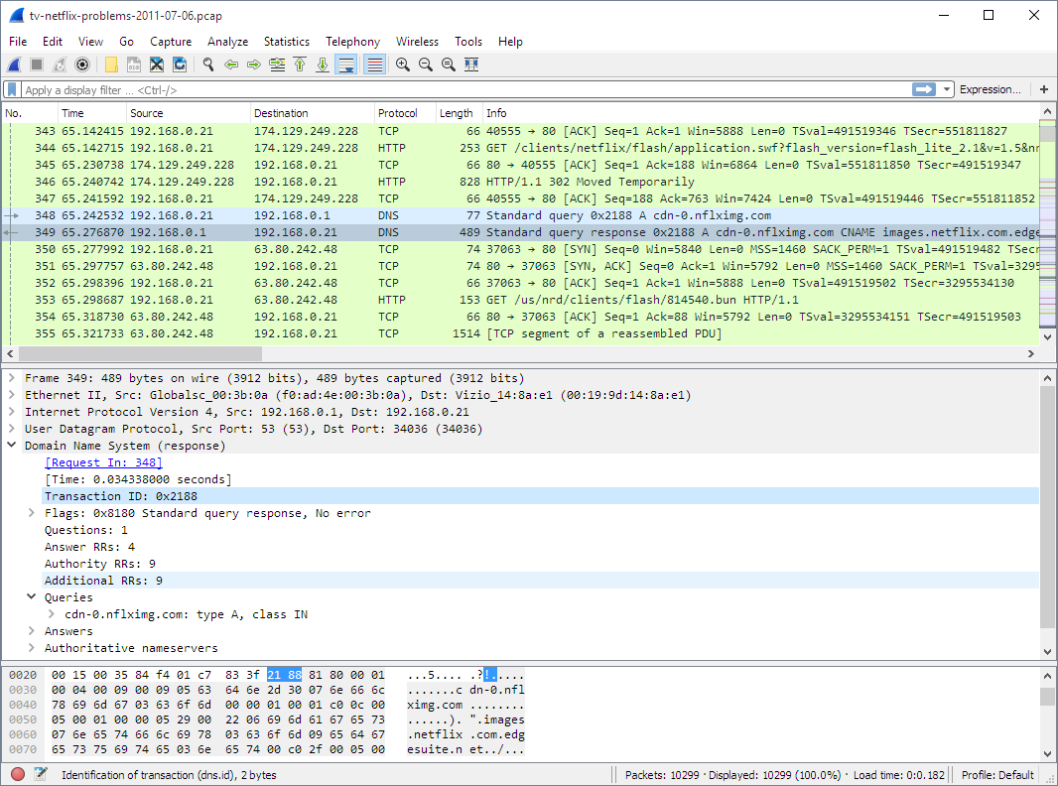
Рисунок 1: Список пакетов и поля протоколов в Wireshark. Источник: Wireshark User’s Guide.
Для сравнения используем клиента 192.168.1.30 и сервер 203.0.113.10. Клиент обращается к TCP-порту 443 с временного порта 51514. Адрес сервера выбран из диапазона для документации; NAT в примере отсутствует. Межсетевой экран видит оба направления обмена.

3. Простая фильтрация — stateless
Stateless-фильтр проверяет каждый пакет отдельно. Правило может учитывать IP-адреса, порты, протокол, интерфейс и TCP-флаги. История данного соединения для принятия решения не используется [1].
Исходящий запрос имеет порт назначения 443, а у ответа сервера этот порт становится исходным. Для обратного направления необходимо отдельное правило. Если разрешить любые пакеты с исходным портом 443, разрешение может захватить и посторонний трафик.
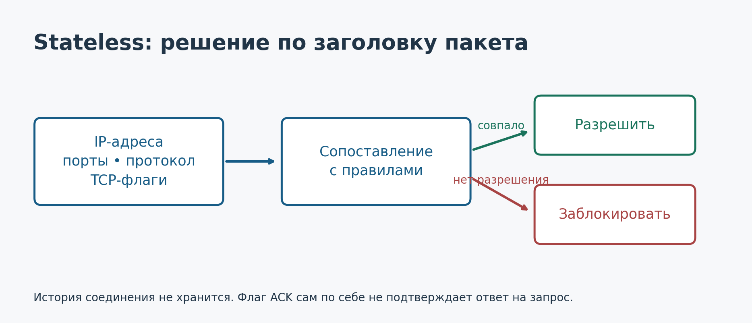
Рисунок 2: Проверка отдельного пакета по правилам.
Проверка ACK не превращает фильтр в контекстный: этот флаг присутствует в самом пакете, а не подтверждает наличие записи о предыдущем запросе. Преимущества stateless-подхода — понятные условия и отсутствие необходимости хранить таблицу соединений для самого решения. Он удобен для базовых ограничений по адресам и протоколам.

4. Контекстная фильтрация — stateful
Stateful-фильтр дополнительно учитывает состояние обмена. В Linux эту информацию поддерживает подсистема conntrack. Она сопоставляет пакеты с потоками по адресам, портам и протоколу и хранит сведения об их состоянии [3,4].
Первый разрешённый запрос начинает отслеживаемый обмен. Ответ в обратном направлении может быть распознан как часть того же потока. Однако окончательное разрешение по-прежнему задаётся правилами: одна запись в таблице не означает, что любой совпавший пакет должен пройти.

4.1 Состояния conntrack
Для политики фильтрации особенно важны четыре состояния [3]:
- NEW — новый обмен либо обмен, в котором ещё не наблюдались пакеты в обоих направлениях.
- ESTABLISHED — пакет относится к известному обмену, для которого наблюдалось обратное направление.
- RELATED — пакет связан с другим отслеживаемым соединением; пример — ICMP-сообщение об ошибке для известного потока.
- INVALID — не удалось корректно отнести пакет к отслеживаемому соединению.
Эти состояния не совпадают с полным автоматом TCP. В частности, ответ SYN, ACK уже может быть ESTABLISHED для conntrack, хотя TCP-рукопожатие ещё не завершено. Повторный SYN до ответа может оставаться NEW.
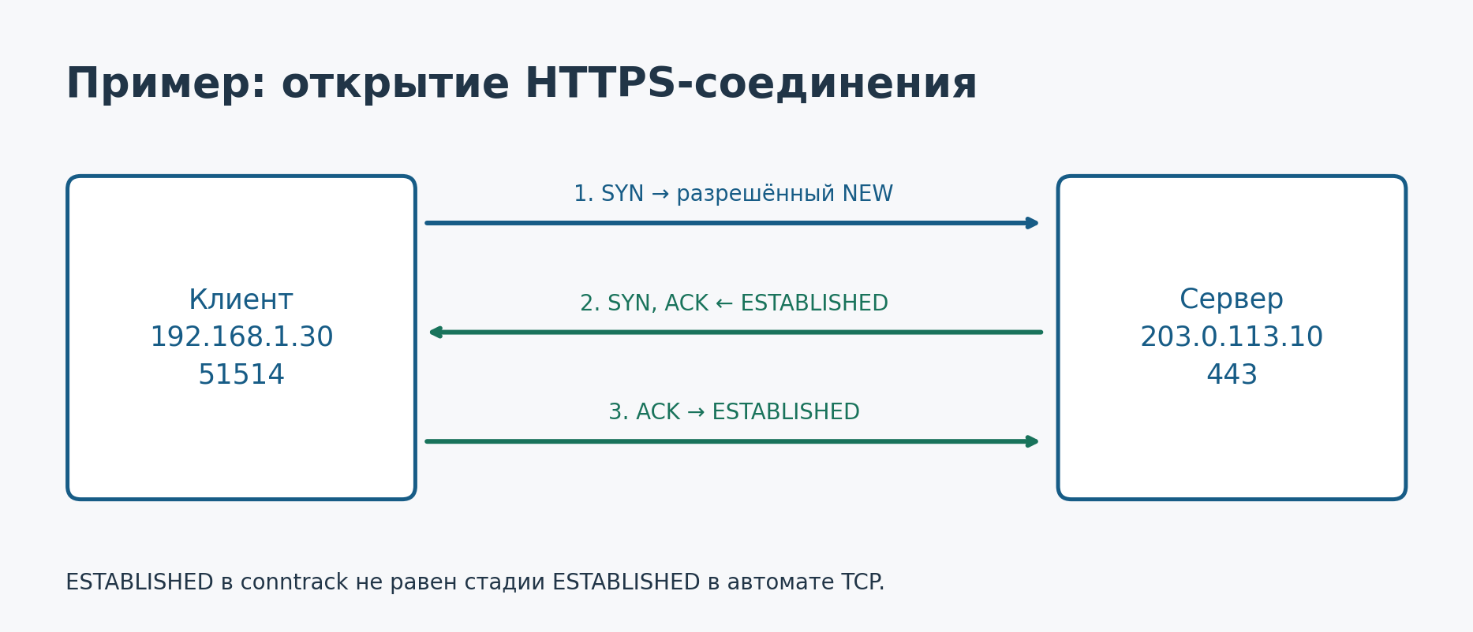
Рисунок 3: Начало HTTPS-соединения и состояния conntrack.
Отслеживание применяется и к UDP. Хотя у UDP нет TCP-рукопожатия, conntrack связывает пакеты по признакам потока и использует тайм-ауты [5].

4.2 Сравнение подходов
Таблица 1: Простая и контекстная фильтрация
Признак | Stateless | Stateful
Основа решения | Текущий пакет | Пакет и контекст обмена
Ответы | Отдельные условия | Разрешение по состоянию
Таблица соединений | Не нужна для решения | Требуется
Типичная роль | Базовые ограничения | Контроль двустороннего обмена

Контекстная фильтрация точнее широкого разрешения ответов только по номеру порта. При этом она не является абсолютной защитой от любой подделки пакетов: важны протокольные проверки, параметры conntrack и сама политика.

5. Практическая политика администратора
Для учебной сети зададим следующие условия: клиенту разрешено начинать TCP-соединение с указанным сервером на порт 443, ответы пропускаются, остальные пересылаемые пакеты запрещены. Такая политика может быть выражена средствами nftables [3].
table inet asp_demo {
chain forward {
type filter hook forward priority filter;
policy drop;
ct state invalid counter drop
ct state established,related counter accept
iifname "lan0" oifname "wan0" \
ip saddr 192.168.1.30 \
ip daddr 203.0.113.10 \
tcp dport 443 ct state new \
tcp flags & (fin | syn | rst | ack) == syn \
counter accept
}
}
Используется forward, поскольку трафик пересылается через экран к другому узлу. Цепочка input относится к пакетам, адресованным самому экрану. Правила проверяются последовательно: сначала INVALID, затем разрешённые состояния и новый HTTPS-запрос. В конце действует политика drop.
Пример рассчитан на отдельный стенд без других цепочек и с исходно известной таблицей conntrack. В рабочей сети разрешение ESTABLISHED,RELATED при необходимости сужают по интерфейсам и адресам. Изменение правила для новых соединений само по себе не прекращает уже отслеживаемые разрешённые сеансы.
В графическом интерфейсе те же признаки видны в столбцах протокола, источника, назначения и портов. Рисунок 4 показывает интерфейс OPNsense, а не конфигурацию приведённого Linux-примера [6].
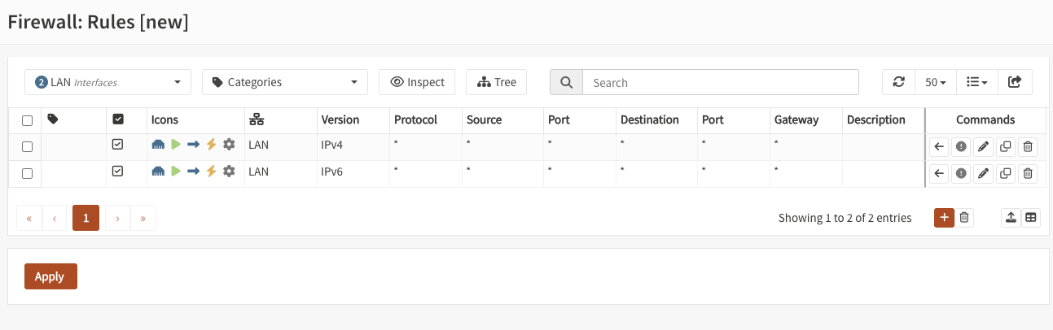
Рисунок 4: Поля правил межсетевого экрана OPNsense. Источник: документация OPNsense.
При проверке политики нужно отдельно оценить новый разрешённый запрос, ответ на него и запрещённый запрос. В Linux таблицу можно просматривать через conntrack -L, а счётчики nftables позволяют увидеть срабатывания правил.

6. Ограничения и выводы
Таблица conntrack расходует память и имеет конечный размер. Для контроля используются число записей, лимит таблицы и тайм-ауты. При асимметричной маршрутизации экран может не видеть обе стороны обмена, что усложняет определение состояния [5].
Разрешённое соединение также не гарантирует безопасность его содержимого. Контекстная фильтрация сама по себе не расшифровывает HTTPS и не заменяет защиту приложения.
Таким образом, stateless-фильтрация проверяет признаки текущего пакета, а stateful добавляет сведения об обмене. В практике администрирования они дополняют друг друга: адреса, порты и интерфейсы ограничивают область доступа, а состояние соединения помогает корректно пропускать ответы.

Список литературы
1. Scarfone K., Hoffman P. Guidelines on Firewalls and Firewall Policy: SP 800-41 Rev. 1. National Institute of Standards; Technology, 2009.
2. The Wireshark Foundation. Wireshark User’s Guide: The Main window [Электронный ресурс]. URL: https://www.wireshark.org/docs/wsug_html_chunked/ChUseMainWindowSection.html (дата обращения: 06.10.2026).
3. The Netfilter Project. nft(8): nftables manual page [Электронный ресурс]. URL: https://www.netfilter.org/projects/nftables/manpage.html (дата обращения: 06.10.2026).
4. The Netfilter Project. The conntrack-tools user manual [Электронный ресурс]. URL: https://conntrack-tools.netfilter.org/manual.html (дата обращения: 06.10.2026).
5. The Linux Kernel Development Community. Netfilter Conntrack Sysfs variables [Электронный ресурс]. URL: https://www.kernel.org/doc/html/latest/networking/nf_conntrack-sysctl.html (дата обращения: 06.10.2026).
6. OPNsense Project. Firewall: Rules [Электронный ресурс]. URL: https://docs.opnsense.org/manual/firewall.html (дата обращения: 06.10.2026).

